 | 650000, Кемерово,  пр. Советский, 56, каб. № 210;  Тел. 365545;  Факс 366253 (для прессы);  E-mail: press-centr@fpok.ru;  www.fpok.ru
Михаил Махнев
Пресс-релиз №57 (5607) от 22.09.2025 г.
Ссылка на Федерацию профсоюзных организаций Кузбасса обязательна

Профсоюзы отметили 120-летие профсоюзного движения и 35-летие Федерации независимых профсоюзов России
19 сентября в конгресс-центре «Измайлово Гамма-Дельта» состоялось торжественное заседание Генерального совета Федерации независимых профсоюзов России, приуроченное к этим юбилейным датам.
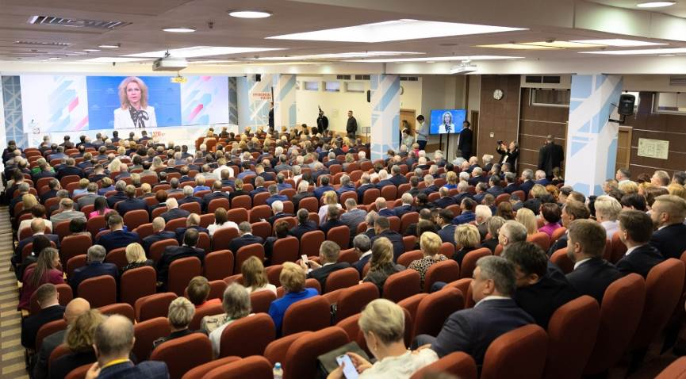
В мероприятии приняли участие руководство Федерации, ветераны профсоюзного движения, представители отраслевых профсоюзов и молодёжных советов, депутаты Государственной Думы, представители федеральных органов исполнительной власти и объединений работодателей.
Национальный профцентр объединяет 19 миллионов трудящихся из 44 профсоюзов, действующих в 86 субъектах страны.
Программа ФНПР — установление заработной платы в России на достойном уровне, обеспечение занятости и безопасных условий труда, справедливых пенсий, соблюдение государственных социальных гарантий.
Практически на всех предприятиях, на которых действуют первичные организации профсоюзов, входящих в ФНПР, заключены коллективные договоры, определяющие дополнительные льготы и гарантии работников.
Президент РФ Владимир Путин направил поздравление профсоюзному активу ФНПР, в котором отмечается значимая роль профсоюзов в защите прав трудящихся и укреплении социальной стабильности.
«У профсоюзного движения России богатая история и замечательные традиции. Профсоюзы всегда играли важную роль в деле защиты прав и интересов трудящихся, за прошедшие годы многое сделали для совершенствования трудового законодательства, решения актуальных социальных проблем.
Отрадно, что Федерация независимых профсоюзов России бережёт и развивает наследие своих предшественников и по праву считается одним из важнейших, ключевых институтов гражданского общества в нашей стране. Вы вносите значимый вклад в укрепление социальной стабильности и справедливости, в гармонизацию трудовых отношений в России, выстраиваете конструктивное взаимодействие между государством, объединениями работодателей и профсоюзами. Такая востребованная, многогранная деятельность достойна глубокого признания», — говорится в поздравлении.
В ходе мероприятия был представлен исторический путь профсоюзного движения в России, начиная с создания первых профессиональных организаций в 1905 году. Особое внимание было уделено современной работе профсоюзов, законодательной деятельности ФНПР.
С программным докладом о миссии, цели и ценностях профсоюзов выступил Председатель ФНПР Сергей Черногаев.
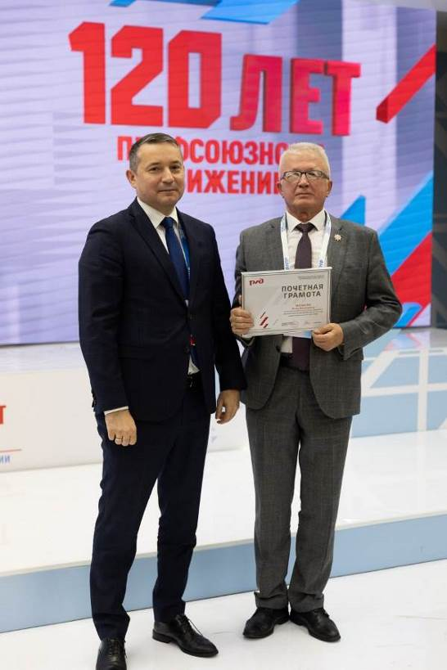
«Миссия ФНПР — это надежная защита социальных и трудовых прав каждого работника нашей страны. Мы стоим на страже достойного труда, безопасных условий работы и её справедливой оплаты. Федерация Независимых Профсоюзов России обеспечивает правовую и социальную защищённость миллионов российских трудящихся. ФНПР объединяет общероссийские и межрегиональные профсоюзы, территориальные объединения и первичные профсоюзные организации, мы взаимодействуем со всеми субъектами Российской Федерации. Наша миссия — не просто формальное обязательство, а реальная поддержка и развитие человеческого капитала России, забота о качестве жизни членов профсоюзов и их семей», – заявил председатель ФНПР Сергей Черногаев.
«Дорогие друзья, профсоюзное движение в России — это не только история и традиции, но и развитие, адаптация к современным вызовам и способность создавать будущее социально-справедливого общества. Мы уверенно смотрим вперед, наша миссия ясна, цели достижимы, а ценности неизменны.
Спасибо всем, кто вносит вклад в наше общее дело, кто верит в силу солидарности и справедливости. Вместе мы приумножаем традиции профсоюзного движения России на благо всех трудящихся нашей страны! Вместе победим!», – завершил свое выступление председатель ФНПР Сергей Черногаев.
На мероприятии выступили творческие коллективы предприятий, состоялась церемония награждения представителей профсоюзных организаций. В числе награждённых Олег Маршалко, председатель ФПОК. Завершилось мероприятие исполнением марша ФНПР в новой аранжировке.
См. https://fnpr.ru/events/novosti-fnpr/profsoyuzy-otmetili-120-letie-profsoyuznogo-dvizheniya-i-35-letie-federatsii-nezavisimykh-profsoyuzo.html

** *** **
Приоритет — сохранение жизни и здоровья работников
Тема Всероссийской недели охраны труда-2025 — «Народосбережение – гарантия устойчивого развития».
Форум собрал на своей площадке свыше 10 тысяч руководителей и специалистов федеральных и региональных органов власти, ведущих работодателей, представителей профсоюзных организаций, научного и экспертного сообщества для выработки консолидированных решений по актуальным вопросам обеспечения безопасных условий труда и сохранения здоровья работников.
Участников, гостей и организаторов поприветствовал Президент России Владимир Путин, отметив необходимость новаторских подходов и укрепления культуры безопасного труда. «От результатов таких усилий прямо зависят благополучие каждого работника и его близких», — подчеркнул глава государства.
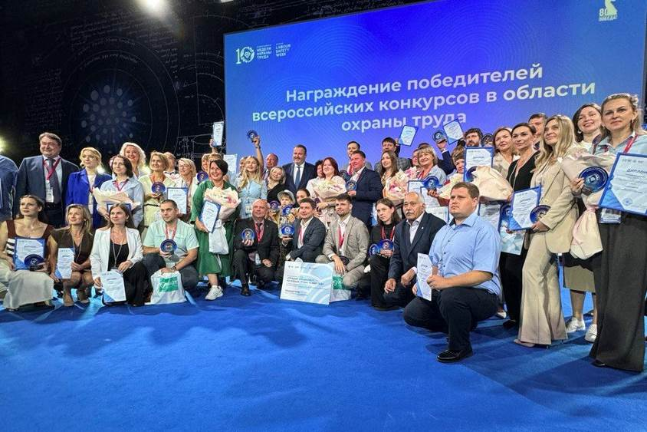
С видеообращениями к участникам выступили Председатель Правительства РФ Михаил Мишустин и Заместитель Председателя Правительства Татьяна Голикова. По словам М.Мишустина, на предупреждение рисков для работников в этом году предусмотрено 36 млрд. рублей, в следующем — почти 40 млрд.
Глава Минтруда России Антон Котяков на пленарной сессии обозначил ключевые направления развития охраны труда. В настоящее время идет переход к риск-ориентированной модели в охране труде. Расширяется поддержка работодателей: в 2024 году на мероприятия по охране труда направлено почти 27 млрд рублей, к 2027 году — до 44 млрд руб. Средства идут на СИЗ, медосмотры, санаторно-курортное лечение работников (в т.ч. предпенсионного возраста и занятых во вредных условиях), а также спецоценку условий труда. В числе приоритетов — профилактика профзаболеваний: подготовлен законопроект о развитии этого направления в системе обязательного соцстрахования (раннее выявление влияния вредных факторов, реабилитация в центрах Соцфонда, мониторинг групп риска и реестр сведений о занятых во вредных условиях). Запущен пилот комплексной реабилитации пострадавших на производстве (с октября 2024 года). Отдельно отмечены упрощение процедур спецоценки (для микропредприятий — уже действует; планируется расширение на малые предприятия), рост инфраструктуры обучения (более 4,2 тыс. организаций, свыше 24 млн прошедших обучение) и цифровизация услуг (электронная аккредитация организаций в области охраны труда с 1 сентября, обновлённый «конструктор» несчастных случаев в ЛК работодателя, готовится сервис для работников по онлайн-просмотру результатов спецоценки своего места).
На ВНОТ-2025 состоялась церемония награждения победителей и призёров всероссийских конкурсов по охране труда. В этом году жюри рассмотрело более 1 100 заявок. 15 финалистов конкурса «Лучший специалист по охране труда» кроме награды Минтруда получили Благодарности Исполкома ФНПР.
В рамках деловой программы прошла конференция ФНПР «Достойные условия труда — залог сохранения здоровья трудящихся» с участием более 60 руководителей членских организаций и технических инспекторов труда. Заседание открыл заместитель Председателя ФНПР Давид Кришталь.
Участники конференции в ходе обсуждения обозначили системные проблемы: расхождения официальной статистики по смертельному травматизму (данные Росстата и Роструда), подмена трудовых отношений гражданско-правовыми, последствия моратория и сокращения проверок. ФНПР совместно с научным сообществом продолжает работу над снижением заболеваемости работников.
См. подробнее: https://fnpr.ru/events/novosti-fnpr/itogi-x-vserossiyskoy-nedeli-okhrany-truda-prioritet-sokhranenie-zhizni-i-zdorovya-rabotnikov.html
** *** **
Зарплаты врачей должны быть вдвое выше средней по региону
Министр здравоохранения России Михаил Мурашко заявил о ежегодном росте финансирования оплаты труда медиков в рамках обязательного медицинского страхования. По его словам, целевой показатель заработной платы врачей — почти двукратное превышение среднего экономического уровня по региону.
– Говоря о том, какие меры поддержки [нужны] для персонала – понятно, что это заработные платы, мы ежегодно фактически увеличиваем объемы средств на заработную плату в системе обязательного медицинского страхования, за последние пять лет объем фонда обязательного медицинского страхования увеличился в два раза. Поэтому мы идем по поручению президента, у врачей заработная плата от средней по экономике субъекта должна быть двойная практически, у медсестры – соответствующая среднему уровню заработной платы по экономике, – сказал министр в ходе своей лекции в Санкт-Петербургском государственном педиатрическом медицинском университете.
Ранее заместитель председателя профсоюза работников здравоохранения РФ Михаил Андрочников обращал внимание на то, что сейчас российское здравоохранение финансируется на уровне 3,5% от ВВП, а остальное дофинансируется самими гражданами и теми, кто покупает страховые продукты. Суммарно величина доходит до 5 – 6% от ВВП, как это и полагается в теории. При этом очевидно, что государство недофинансирует отрасль.
См.: https://www.solidarnost.org/news/minzdrav-zarplaty-vrachey-dolzhny-byt-vdvoe-vyshe-sredney-po-regionu.html
** *** **
Дан старт Всероссийским профессиональным конкурсам педагогов
20 сентября в историческом Белом зале Смольного дан старт заключительному этапу Всероссийского конкурса «Учитель года России – 2025».
Торжественную церемонию открыл губернатор Петербурга Александр Беглов, подчеркнув: «Сегодня здесь собрались лучшие учителя страны. Каждый из вас – пример преданности своему делу, образец профессионального мастерства и творческого подхода».
С видеоприветствиями в адрес участников 36-го конкурса обратились министр просвещения РФ Сергей Кравцов и председатель Общероссийского Профсоюза образования Лариса Солодилова.
Сергей Кравцов обратился к участникам конкурса «Учитель года», а также конкурсов «Воспитатель года», «Директор года» и «Первый учитель», которые вслед за «Учителем года» стартуют в ближайшие дни: «Конкурсы зарекомендовали себя как важнейший инструмент развития российского образования. В прошлом году число участников превысило 40 тысяч. Ежегодно самым массовым состязанием становится «Учитель года», набирает популярность и самый молодой конкурс «Первый учитель». «Директор года» проходит в пятый раз, а воспитателя года выбирают в шестнадцатый», – отметил министр.
Финальные испытания всех четырёх конкурсов пройдут 29 сентября — 2 октября в АНОО «Областная Гимназия имени Е. М. Примакова» и Образовательном центре «Взлёт». Награждение призёров конкурса состоится 3 октября в Государственном Кремлёвском дворце.
См. https://www.eseur.ru/Dan-start-Vserossiyskim-professionalnim-konkursam-/

** *** **
Кузбасс уже обеспечил себя хлебом
В Кузбассе продолжается уборочная кампания, темпы опережают уровень прошлого года. В настоящее время обмолочено 366,1 тысячи гектаров зерновых и зернобобовых культур, в прошлом году на эту дату показатель составлял 296,3 тысячи гектаров.
«Кузбасские аграрии намолотили уже более 1,1 млн тонн зерна, убрано почти 70% посевных площадей. Урожайность составляет 31 центнер с гектара. Отметка в миллион тонн зерна всегда была показателем того, что Кузбасс обеспечил себя хлебом», — подчеркнул губернатор Илья Середюк.
Из яровых культур убрали: горох — 60,4 тысячи гектаров (87,5%), ячмень — 103,2 тысячи гектаров (88,9%), пшеницу яровую — 154,1 тысячи гектаров (62,4%). Масличные культуры убраны с 33 тысяч гектаров, в том числе рапс — 30,6 тысячи гектаров (15,4%). Картофель выкопан на площади 4,7 тысячи гектаров (61,1%), овощи открытого грунта убраны с площади 227 гектаров (35,6%).
Собрано 60,6 тысячи тонн маслосемян масличных культур с урожайностью 18,4 ц/га. Валовой сбор картофеля составляет 100,6 тысячи тонн (2024 год — 46,5 тысячи тонн) со средней урожайностью 213,8 ц/га (2024 год — 182,8 ц/га). Овощей собрано 8,2 тысячи тонн (2024 год — 5,2 тысячи тонн), средняя урожайность по культурам составляет 364,2 ц/га (2024 год — 305 ц/га).
Уборочная кампания проходит в сложных погодных условиях, в первой декаде сентября выпало 190-330% от нормы осадков. Во всех муниципальных образованиях проведены маршрутные обследования состояния посевов.
Кроме того, ведется заготовка кормов для сельскохозяйственных животных на зимне-стойловый период. Уже заготовлено 76,4 тысячи тонн сена (94,1%), 252,5 тысячи тонн сенажа (106,6%), 35,4 тысячи тонн силоса (23,5%).
Озимые культуры под урожай 2026 года посеяны на площади 5,2 тысячи гектаров (67,5% от плана), в том числе пшеница — 2,1 тысячи гектаров (77,8%) и рожь — 2,8 тысячи гектаров (56%).
См. www.ako.ru
** *** **
Будущее – в их руках
Талант, амбиции, энергия, помноженные на 30. Именно столько участников собрал VI Сибирский межрегиональный молодёжный форум ГМПР «Поколение будущего».
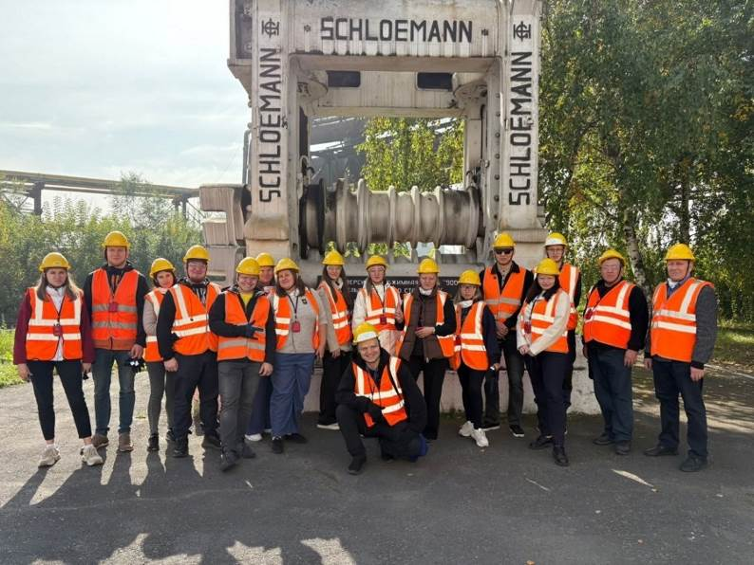
Напомним, в этом году центром притяжения молодых профсоюзных активистов стал именно Кузбасс.
Всю прошлую неделю они учились, общались, обменивались опытом и идеями.
В программе форума – миссия профсоюза, лидерство, теория поколений, борьба с выгоранием и другое.
Также ребята поближе познакомились с Новокузнецком и посетили рельсобалочный цех ЕВРАЗ ЗСМК. Производство 100-метровых рельсов особенно впечатлило гостей. Ведь большинство из них работает в цветной металлургии.
Кемеровскую ТПО ГМПР представляли молодые активисты первичных профорганизаций «ЗапСиб» ГМПР, «Кузнецкие ферросплавы» ГМПР и «НКАЗ» ГМПР.
Все участники увезли с собой новые знания и множество полезных контактов.
Видеодневники форума смотрите в группе: https://vk.com/gmpr42
А большой репортаж ждет читателей газеты «Эхо Кузбасса» уже в эту пятницу.

** *** **
Проверили свои знания
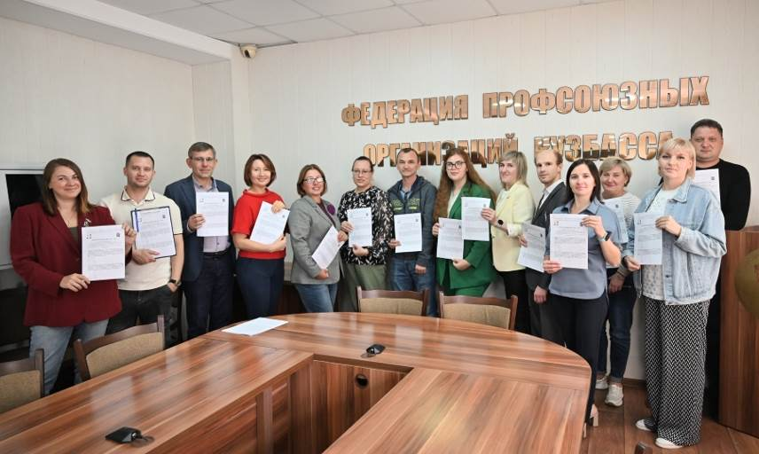
22 сентября активисты отраслевых профсоюзов, сотрудники аппарата Федерации профсоюзных организаций Кузбасса приняли участие в просветительской акции «Профсоюзный диктант», посвящённой Году трудовой доблести «Всё для Победы!».
Примерно в течение получаса участники диктанта размышляли над 10 вопросами. Что-то показалось простым, а над некоторыми вопросами думали долго и упорно.
«Главное, что это было интересно. Диктант пробуждает интерес к профсоюзной истории, заставляет задуматься о своём багаже знаний... Не стыдно не знать, стыдно не учиться!» – отметила Ирина Байгина, заместитель председателя Федерации профсоюзных организаций Кузбасса.

** *** **
Плодотворной работы в новом периоде!
19 сентября сразу две первичные организации Профсоюза работников здравоохранения РФ провели отчетно-выборные конференции, чтобы подвести итоги работы и определить новые цели.
Отчетно-выборная конференция прошла в Кузбасской детской клинической больнице им. профессора Ю.Е.Малаховского, в работе которой приняла участие уполномоченный представитель областной профсоюзной организации Людмила Багина.
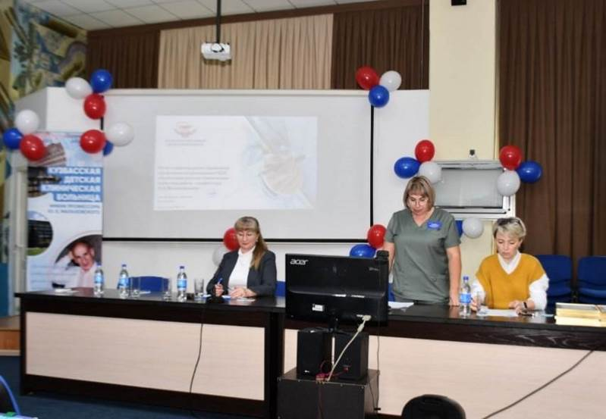
С отчетным докладом выступила председатель первичной организации Татьяна Ашихмина. Ее работа была единогласно признана удовлетворительной. По результатам голосования Татьяна Юрьевна была переизбрана председателем на новый срок. Также избрали заместителя председателя – Елену Волгину и сформировали новый состав профсоюзного комитета.
В Кузбасском медицинском колледже конференция прошла с подключением филиалов из Белово, Ленинска-Кузнецкого и Прокопьевска по ВКС. Заместитель председателя Кемеровской областной организации Татьяна Моздукова отметила деятельность первичной организации, вручив Благодарственное письмо Президиума областного Комитета.
С приветственным словом к участникам конференции обратилась и.о. директора колледжа Руфина Мамедова. Она поблагодарила профсоюз за совместную работу и выразила уверенность, что их продуктивное партнерство будет укрепляться и дальше.
Председатель первичной организации Ольга Ринас отчиталась о проделанной работе, которая также была признана удовлетворительной. Ольга Анатольевна была единогласно переизбрана на должность председателя. Новым заместителем стала Оксана Хабибулина, а состав профкома – обновлен.
См. https://vk.com/kooprzrf

** *** **
Соцфонд поощряет ответственное отношение работодателей к безопасности работников
С начала 2025 года Отделение СФР по Кемеровской области компенсировало расходы на мероприятия по охране труда и предупреждение производственного травматизма и профессиональных заболеваний более 330 кузбасским компаниям и организациям на сумму 855,4 млн. рублей.
В программу поддержки включены 17 мероприятий, в т.ч.:
- периодические медосмотры и специальная оценка условий труда,
- покупка средств индивидуальной защиты,
- обучение по охране труда,
- обеспечение лечебно-профилактическим питанием и др.
Компании и организации могут вернуть:
✔до 20% взносов на обязательное соцстрахование от несчастных случаев на производстве и профзаболеваний
✔до 30% расходов на санаторно-курортное лечение работающих предпенсионеров
Цифровизация существенно упростила процесс получения помощи от СФР. С 2025 года страхователи могут подать заявления и компенсировать затраты онлайн – через личный кабинет организации на Госуслугах.

** *** **
Профсоюз – за спортивный образ жизни
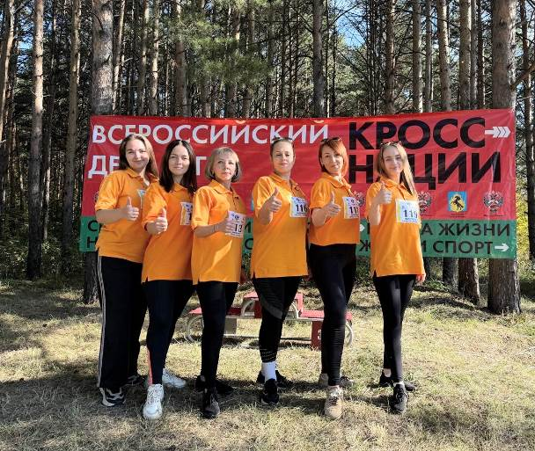
Более 300 жителей Юрги вышли на старт всероссийского дня бега «Кросс нации», который прошел 20 сентября на спортивно-оздоровительной базе города.
Среди участников — активисты первичной профсоюзной организации «Центра социальной помощи семье и детям г. Юрги», продемонстрировавшие приверженность здоровому образу жизни и поддержавшие масштабную спортивную инициативу.

